DevMag使用说明

1.DevMag程序文件配置

1.1配置文件
在D:\QT-ISCS\cfg\report.ini 配置文件里面,将对应的模板配置一下。
对应的格式如下:
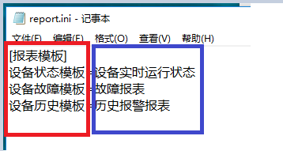
其中红色部分为固定格式,不需要修改,蓝色部分为对应模板的文件名。

2.2模板文件配置
将模板文件放到D:\QT-ISCS\report\MReport文件夹下面,路径规则如下:
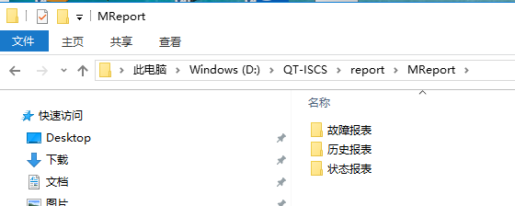
这三个文件夹对应的是程序里面的三种报表应用。
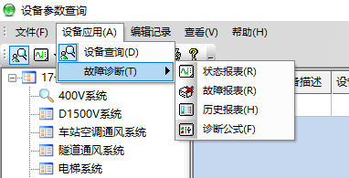
分别为状态报表,故障报表,历史报表。

2.DevMag功能显示及数据库配置

2.1左侧列表显示
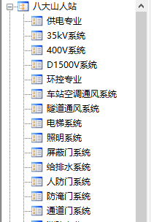
使用数据库中的TB1001_GROUP,TB1003_APPSYS两张表初始化树，语句为：
搜索站名：select F1001_GROUPCODE, F1001_GROUPDESC from SEMODEL.TB1001_GROUP;
搜索专业名：select F1003_APPSYSCODE, F1003_APPSYSDESC, F1003_PARENTAPPSYSCODE from SEMODEL.TB1003_APPSYS where F1005_DEVTYPEID = 3; 找出所有专业系统表里面,设备类型为3的数据，这些值在TB1003_APPSYS表里面有个对应的字段F1003_APPSYSCODE；
如下图：
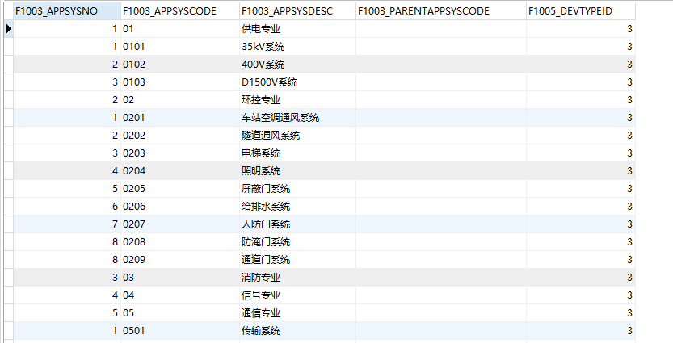

2.2设备参数查询功能
点击工具栏最左侧的设备查询，比如八大山人站-供电专业；系统就会拿车站对应的F1001_GROUPCODE及供电专业对应的F1003_APPSYSCOD，执行语句：select d.F1004_DEVCODE, d.F1004_DEVDESC, d.F1005_DEVTYPEDESC, d.F1000_Aoj, b.F1007_PARAID, b.F1006_PARAVALUE from SEMODEL.TB1006_DEVPARA b right join (select a.F1004_DEVCODE, a.F1004_DEVDESC, c.F1005_DEVTYPEDESC, a.F1000_Aoj from SEMODEL.TB1004_DEVICE a, SEMODEL.TB1005_DEVTYPE c where a.F1001_GROUPCODE = '%s' and a.F1003_APPSYSCODE = '%s' and a.F1005_DEVTYPEID = c.F1005_DEVTYPEID ) d on d.F1004_DEVCODE = b.F1004_DEVCODE；
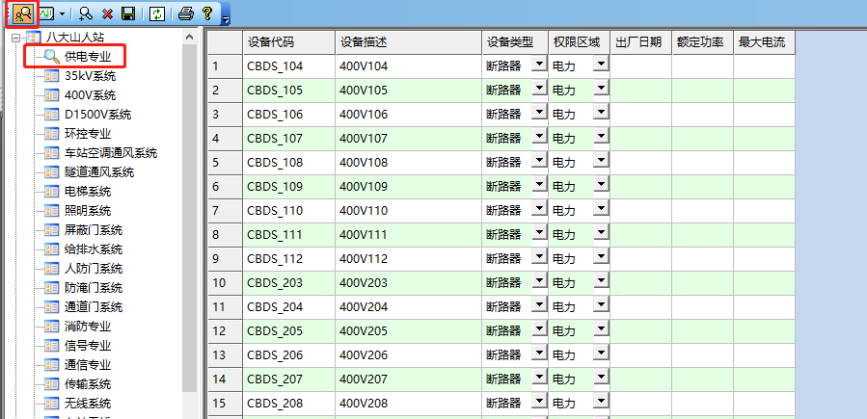

其中设备代码对应的专业在ehdbo中配置，数据处理-现场设备表-车站-子系统;配置其中的系统代码；
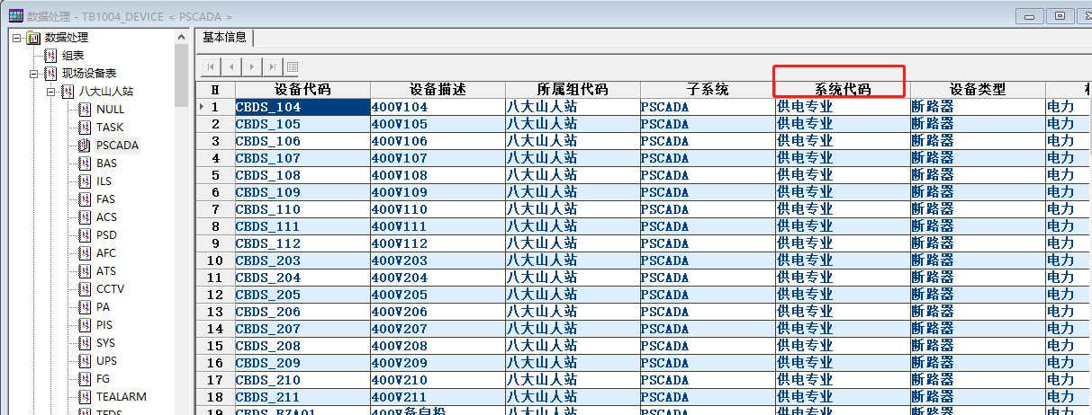

2.3模板文件的命名规则
点了左边树形列表里面的项目比如 400V系统,程序就会去拿 400V系统对应的AppSysCode,这个值就是0102,我们取这个值的前两位,也就是01.然后再根据report.ini 配置文件里面定义的值,比如设备状态模板=设备实时运行状态, 我们就可以用这个值 “设备实时运行状态”再加上前面取的01,这个就是点了400V系统调用到的模板文件为 “设备实时运行状态01.cll”全路径为D:\QT-ISCS\report\MReport\状态报表\设备实时运行状态01.cll,如下图.
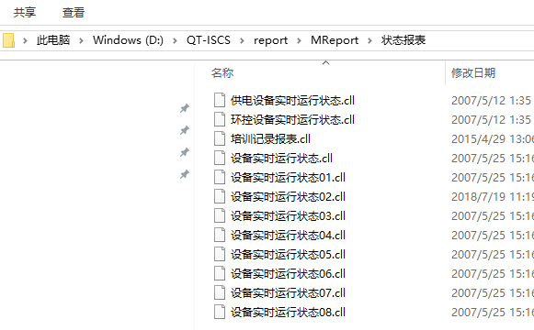

2.4设备状态报表查询
点击工具栏中状态报表；

点击对应的车站专业，如图：

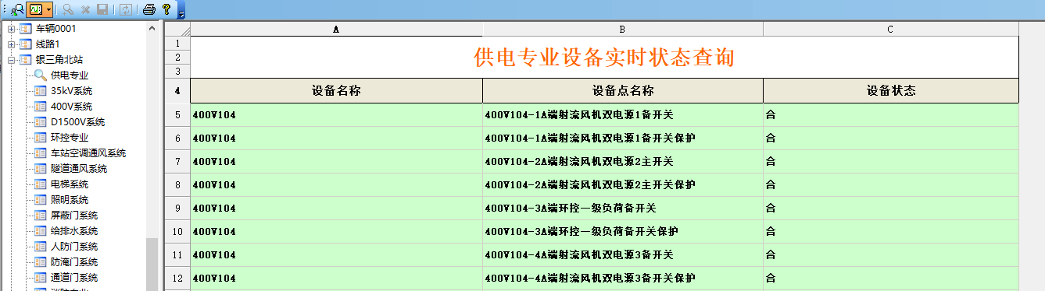

供电专业对应的APPSYSCODE为01，根据report.ini 配置文件里面定义的值,设备状态模板=设备实时运行状态，所以使用的模板是“设备实时运行状态01.cll”，用ehrpt打开此模板；
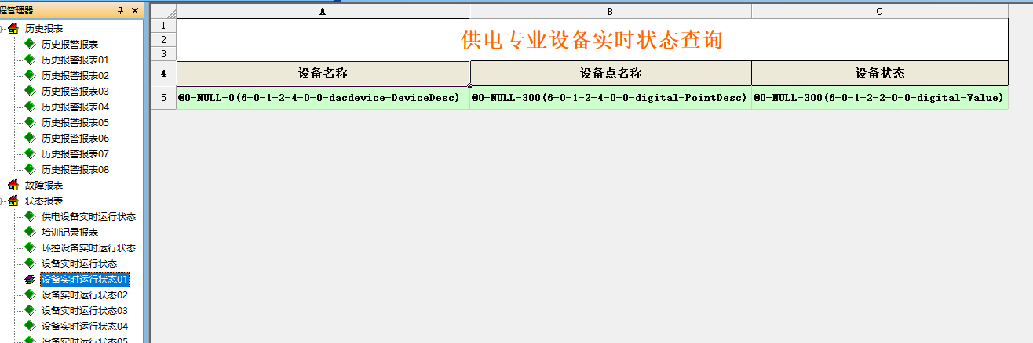

需要配置表TB8001_REPORT_MODEL如图：

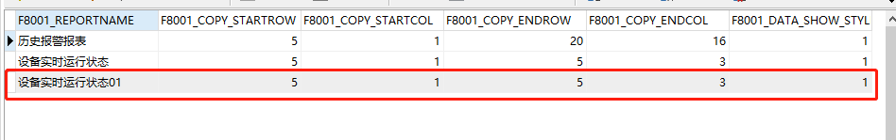
起始行终止行都为5，起始列为1，终止列为3；

